Petice na podporu kandidatury kandidáta Daniela Masopusta, nar. 16.10.1966, na volbu prezidenta republiky v roce 2018.
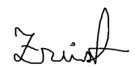
Petiční arch vyplňte, prosím, ČITELNĚ HŮLKOVÝM PÍSMEM (ne psacím), názvy ulic nebo jiných veřejných prostranství ani měst nezkracujte. Uveďte druh a číslo platného průkazu totožnosti (OP = občanský průkaz nebo CP = cestovní pas). Dbejte prosím na přesnost údajů, jinak by podpis mohl být zneplatněn. Děkuji za Vaši podporu!
Poř. č. | Jméno | Příjmení | Datum  narození | Místo trvalého pobytu*) |  |  | Druh dokladu  OP / CP | Číslo platného průkazu totožnosti | Vlastnoruční podpis voliče
 |  |  |  | Obec | Ulice | Č.p.
vzor | JAROSLAV | ZRŮST | 17.11.1989 | PRAHA | SVOBODY | 144 | OP | 123456789 | 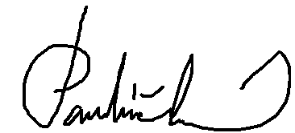
vzor | ANNA | PAVLÍKOVÁ | 12.12.1912 | TÁBOR | HUSITSKÁ | 12 | CP | 12345678
1.
2.
3.
4.
5.
6.
7.
8.
9.
10.
*) Místo trvalého pobytu, případně údaj, že trvalý pobyt na území ČR nemá.

Petice mohla být poprvé podepsána 10. září 2017. číslo podpisového archu: (nevyplňujte)
Petiční arch mohou v souladu se zákonem podepsat občané České republiky starší 18 let (viz zákon č. 275/2012 Sb., o volbě prezidenta republiky), a to i ti, kteří již podepsali petici pro jiného kandidáta. S uvedenými údaji bude nakládáno v souladu s platnými zákony České republiky, zejména se zákonem o ochraně osobních údajů č. 101/2000 Sb.
Vyplněné archy zasílejte, prosím Vás, na adresu: Daniel Masopust, Kalinova 107, 473 01 Nový Bor

